CCompoComposición



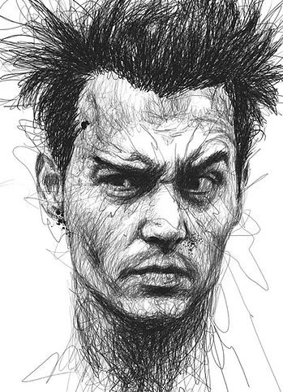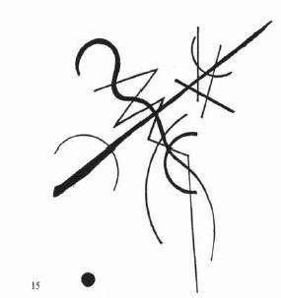**Según Kandinsky la línea es opuesta al elemento pictórico primario denominado punto.** Es el rastro que deja el punto al desplazarse y por lo tanto es su producto.

Ayuda a organizar la información. Pueden crear humor y el ritmo de un movimiento. Su presencia crea tensión y afecta al resto de los elementos que se encuentran junto a ella.

### Por su trazo las líneas pueden ser:

* Rectas (horizontal, vertical, oblicua, libre)
* Curvas
* 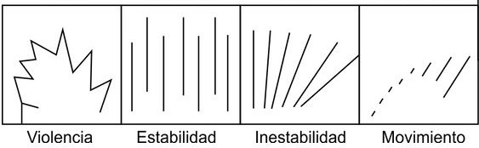Regulares
* Irregulares

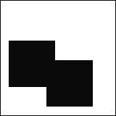Cuando se está diseñando, debemos pensar donde vamos a colocar todos los elementos y a que distancia unos de los otros.

Se pueden llegar a conseguir efectos muy variados dependiendo de cómo se combinen. Si se utiliza bastante espacio en blanco en una composición, se produce una sensación de descanso para el ojo. Si se deja mucho espacio en blanco alrededor de algún objeto, se esta logrando destacarlo del resto.

### Factores importantes en el formato

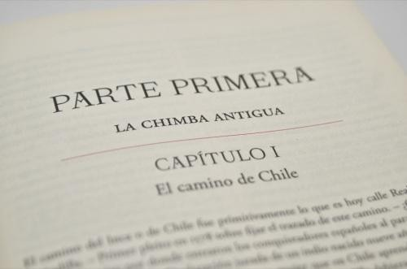Si queremos atraer la atención, podemos destacar el elemento más importante diseñándolo con un tamaño mayor al resto. **Los títulos son generalmente el elemento más grande en una página, mientras que los subtítulos y el texto del cuerpo, son más pequeños.** Los Objetos más grandes parecen estar más cerca de la página, y eso es lo que permite reforzar la importancia del elemento que queremos destacar o atraer la mirada del espectador.

### La composición se deﬁne como una distribución de todos los elementos que incluiremos en un diseño.



**Es muy importante tener en cuenta de que forma se van a situar los elementos en la composición, para que tenga un equilibrio formal.**

El peso de un elemento se determina no sólo por su tamaño, sino por la posición relativa que este ocupe respecto del resto de los elementos. Por ejemplo, si se pretende hacer destacar un elemento en concreto, se puede ubicarlo en el centro.

mayor ligereza

mayor ligereza mayor peso visual

mayor peso visual

## El equilibrio en una composición

Cada elemento que compone un diseño se comporta como un peso a nivel visual. Se puede aseverar que una composición esta equilibrada si los distintos pesos de los elementos que la conforman se encuentran compensados entre sí.



Normalmente se busca este equilibrio, aunque en algunas ocasiones se provoca un desequilibrio intencionado según lo que se intente transmitir con el diseño.

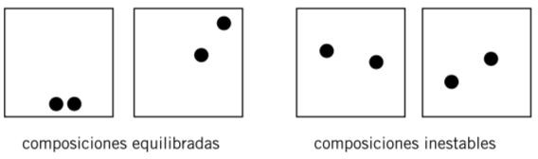

### El equilibrio simétrico

Cuando trazamos un eje en una composición dividiéndola en dos partes iguales y existen las mismas dimensiones en cuanto a: tamaño, peso, etc. en ambos lados, hablamos de que el equilibrio en el plano es simétrico.

Este equilibrio brinda al espectador un factor de armonía que transmitiendo una sensación de orden.

### Equilibrio Asimétrico

Cuando trazamos un eje en una composición dividiéndola en dos partes iguales y no existen las mismas dimensiones en cuanto a tamaño, peso, etc. hablamos de que el equilibrio en el plano es asimétrico.

La asimetría transmite agitación, tensión, dinamismo, alegría; entre otras sensaciones.

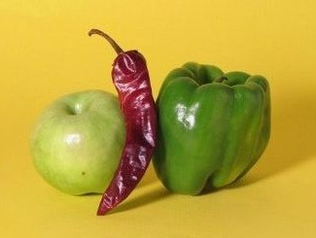**El contraste** actúa gracias a la combinación de diferentes intensidades o niveles de contraste, en el color, el tamaño, la textura, etc.

**El contraste de tono** se basa en el uso de tonos muy contrastados donde el mayor peso lo tendrá el elemento con mayor oscuridad. Este tipo de contraste es uno de los más utilizados en composiciones gráﬁcas.

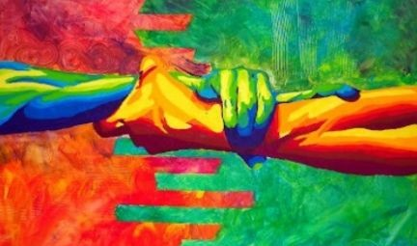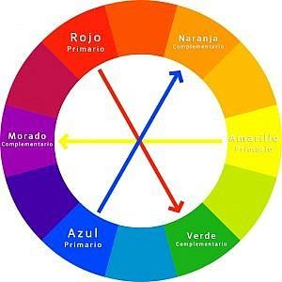**El contraste de colores** Cuanto más lejos estén dos colores en el circulo cromático mayor será su contraste. Los colores opuestos contrastan mucho más, mientras que los análogos contrastan muy poco, y de esta forma los dos pierden importancia visual.

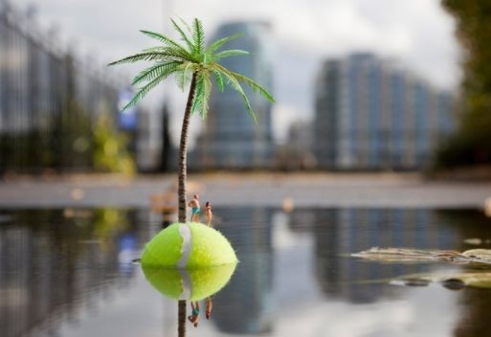**El contraste de escala** se puede obtener gracias a que los elementos que integran la composición tienen distintas escalas, o también gracias al uso de medidas exageradas. Este recurso es muy usado en la fotografía y la pintura, para atraer la atención del espectador.

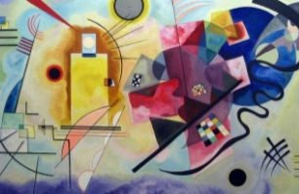**El contraste de contornos** es ideal para derivar la atención hacia determinados elementos presentes en una composición, ya que, los contornos irregulares son más fuertes a nivel visual que los contornos regulares.

Este tipo de contraste suele crear composiciones en donde se genera mucha tensión.

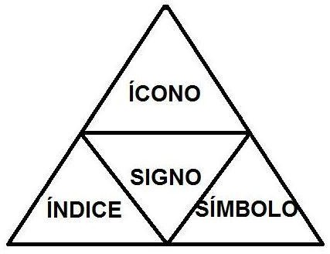**Los signos se dividen en lingüísticos y no lingüísticos, incluyendo entre los primeros los sistemas verbales** de carácter natural o tradicional. Los signos pueden ser, naturales o artiﬁciales. En ambos casos el hombre es quien los interpreta, pero no siempre los crea.

Los signos no lingüísticos por su parte se dividen en:

* + Índices
  + Símbolos
  + Iconos

### Índices

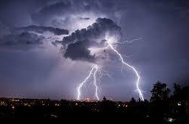Algunos índices son instrucciones de lo que el oyente ha de hacer para ponerse en conexión directa con la cosa signiﬁcada. Así por ejemplo, el Servicio de Guardacostas dando la latitud y longitud, diciendo que hay una roca o un banco de arena. Aunque habrá otros elementos en tales instrucciones, sin embargo estos son principalmente índices. El humo nos indica la existencia de fuego, las nubes son indicio de lluvia, las arrugas de la cara nos indican síntomas de envejecimiento, etc.

Un Símbolo es un Representamen cuyo carácter Representativo consiste precisamente en que es una regla que determinará su Interpretante.

**Charles S. Peirce (c. 1893-1903)**

### Símbolos

Los símbolos se diferencian de los iconos:

* Son objetos materiales que representan ideas abstractas.
* Funcionan por alegorías o metáforas.
* Van dirigidos a los sentidos.

Ejemplos de símbolos son la Cruz que representa al Cristianismo, la Media Luna que presenta al Islamismo. Todas las palabras, frases, libros y signos convencionales son considerados Símbolos.

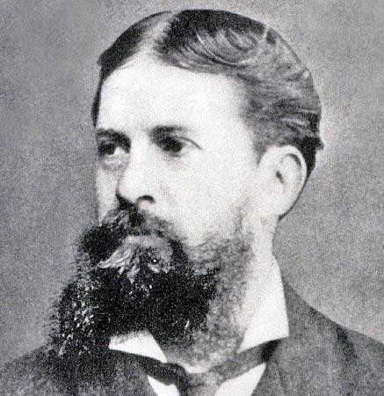

Charles Sanders Peirce, ﬁlósofo, lógico y cientíﬁco estadounidense considerado el padre de la semiótica moderna.

### Iconos

Cualquier clase de imágenes, dibujos, pinturas, fotografías o esculturas puede ser considerada como un ícono.

**Peirce** deﬁne al icono como algo que tienen cierta semejanza con el objeto al que se reﬁere. Así, el retrato de una persona o un diagrama son signos icónicos.

Reproduce algunas condiciones de la recepción del objeto, seleccionadas por un código visual y anotadas a través de convenciones gráﬁcas.

# ¡Muchas gracias!

**Fundamentos del Diseño Gráﬁco**